Министерство образования Республики Беларусь

Учреждение образования

«Белорусский государственный университет информатики

и радиоэлектроники»

Специальность «Инженерно-психологическое

обеспечение информационных технологий»

Учебная дисциплина «Основы алгоритмизации и программирования»

Отчет

по лабораторной работе No8

«Функции»

Подготовила: Студентка гр. 410902

Плехова. Е. В.

Проверил: Усенко Ф. В.

Минск 2024

Цель: сформировать навыки и умения обработки структурированных типов данных, организованных в виде функций.

Вариант 24. Задание 1: Напишите программу умножения двух обыкновенных несократимых дробей $\frac{m}{n}$ и $\frac{p}{q}$. Результат представить в виде несократимой дроби.

Задание 2: Используя перегрузку методов, создайте программу, которая

а) для последовательности целых чисел удаляет все четные элементы из последовательности;

б) для строки удаляет все четные слова.

На рисунках показаны скриншоты программы для задания 1

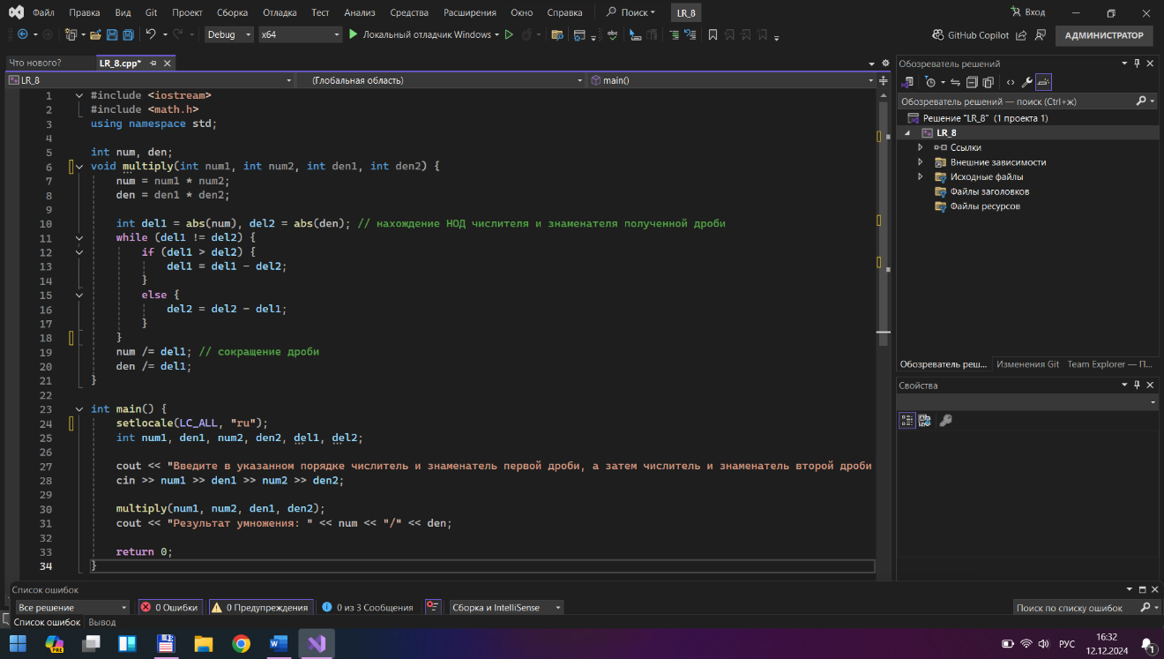

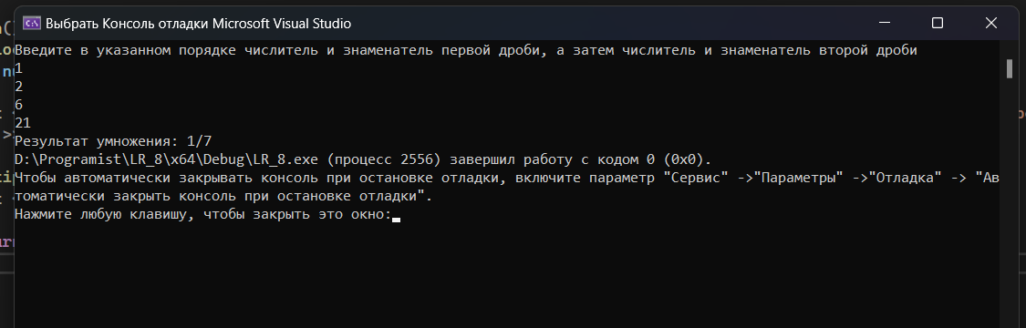

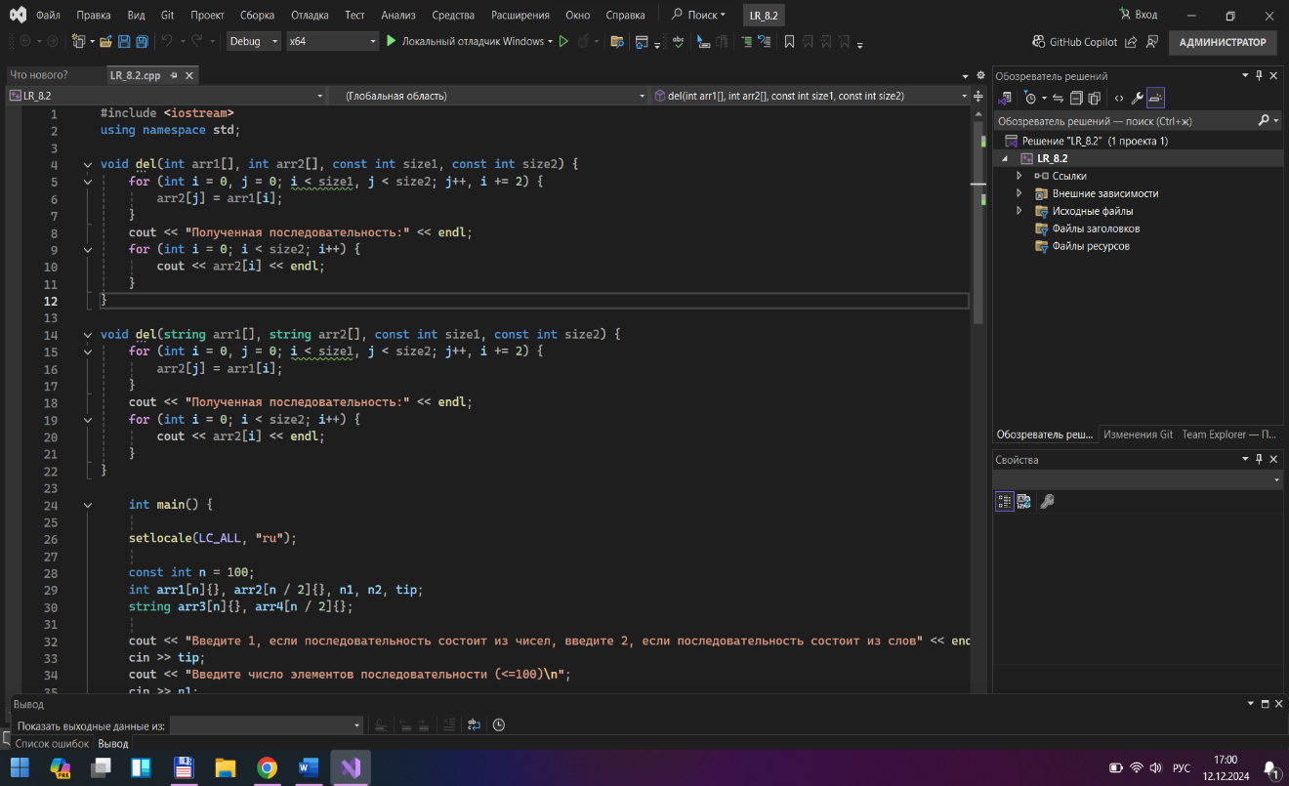На рисунках показаны скриншоты программы для задания 2

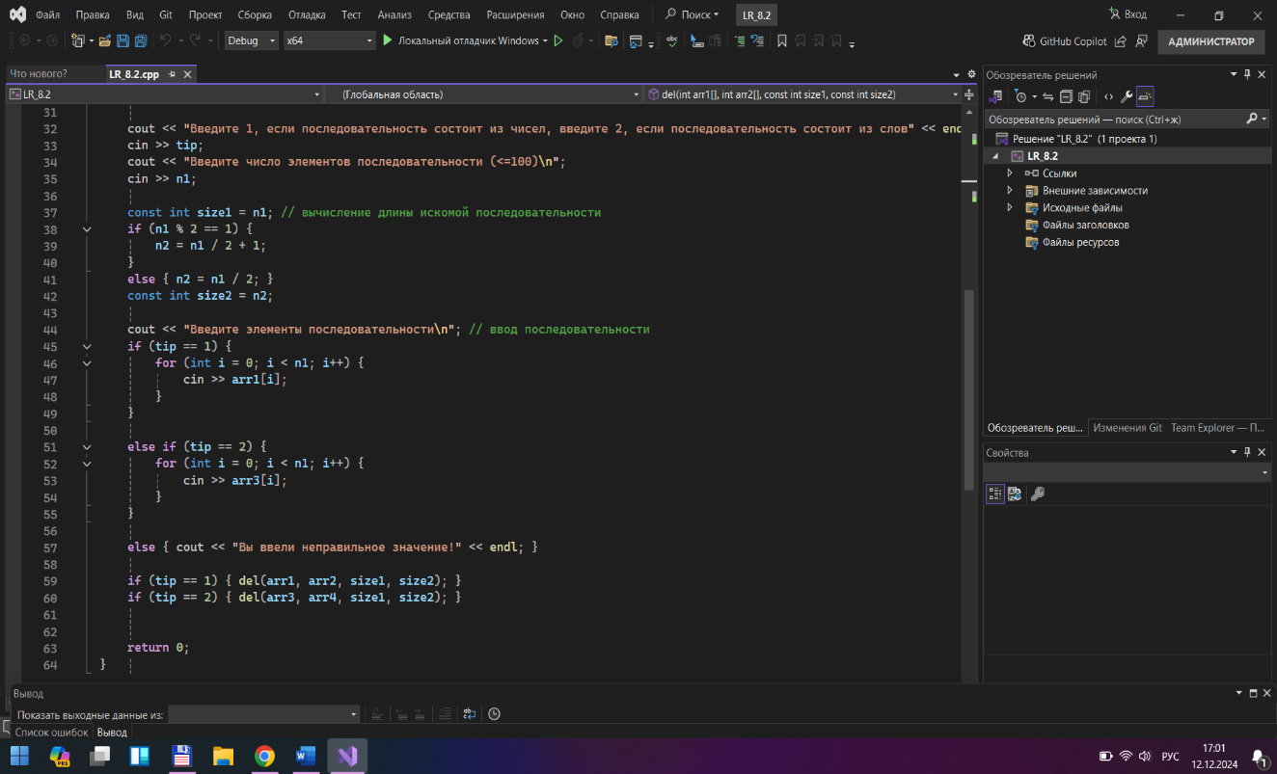

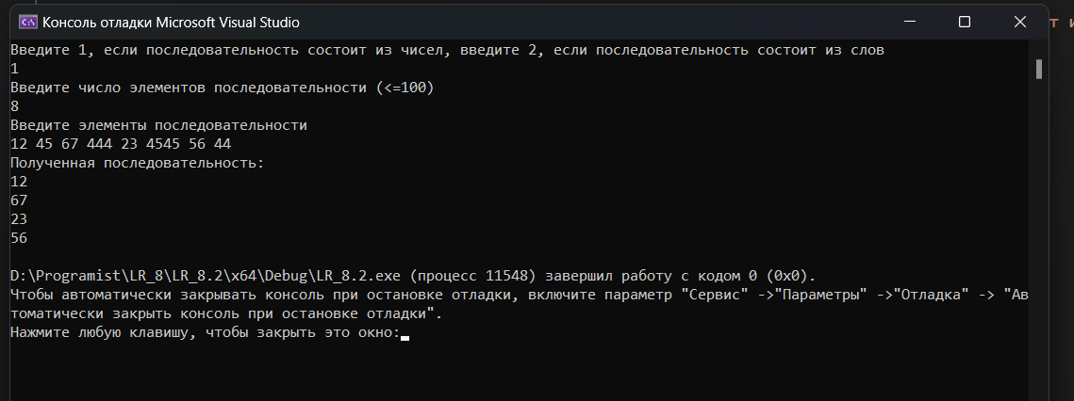

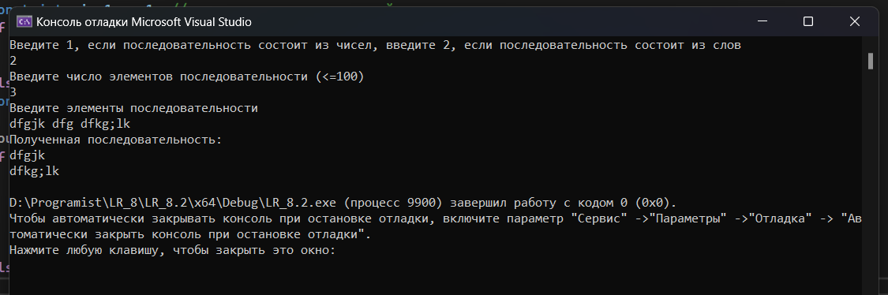

Блок-схема для задания 1

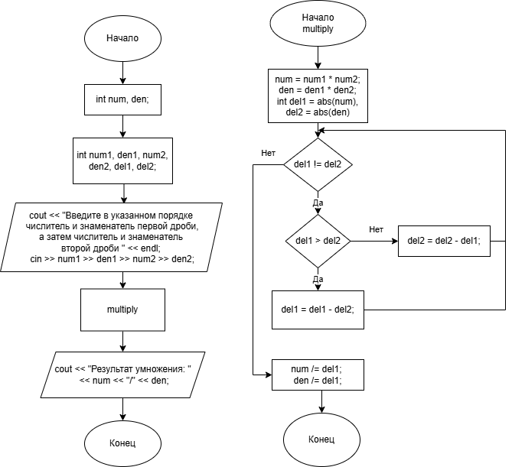

Блок-схема для задания 2

